**土 壤**

【**课程标准**】通过野外观察或运用土壤标本，说明土壤的主要形成因素。

**【素养目标】**

1.区域认知：结合区域图等相关资料，掌握不同区域的土壤类型及特点。

2.综合思维：结合具体的案例，分析土壤与环境的关系，掌握影响土壤形成的因素。

3.人地协调观：结合案例，了解人类改造土壤的影响以及保护土壤的重要性。

4.地理实践力：通过视频、图片及野外考察，识别主要土壤类型及特征。

【**基本原理**】影响土壤肥力高低的自然因素；影响土壤水分多少的自然因素。

**课前任务单**

1. **基础知识落实**

1.土壤的概念：指陆地表层具有一定 __________，能够生长 __________的疏松表层。

2.土壤的组成：__________、__________、__________、__________。

3.野外土壤观察的内容：①土壤______ ， ②土壤______ ，③土壤剖面构造。

4.土壤的形成过程：



1. **思维导图导学**

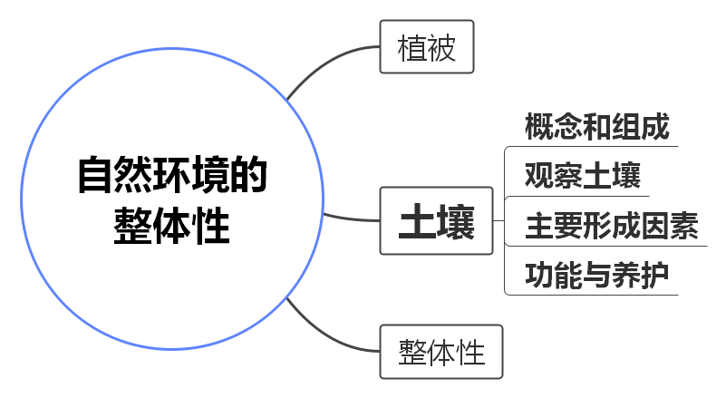

**课堂任务单**

**任务一：土壤的观察**

【回归教材】读必修第一册教材第89页图5.16“砂土、壤土和黏土”，比较各自的特征，选出最适合农业生产的土壤类型。

|  |  |  |  |
| --- | --- | --- | --- |
| 项目 | 砂土 | 壤土 | 黏土 |
| 通气透水性 |  |  |  |
| 蓄水保肥性 |  |  |  |
| 耕作适宜度 |  |  |  |

【真题链接】(2024·浙江1月）下图为我国三大自然区3处采样点的土壤剖面（0-80厘米）示意图。完成下列小题。

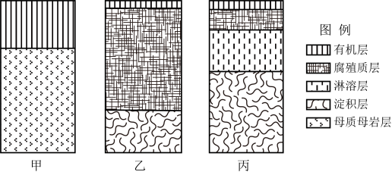

1.甲、乙、丙最可能分别位于（ ）

A.青藏高原 内蒙古高原 东南丘陵 B.东南丘陵 内蒙古高原 青藏高原

C.青藏高原 东南丘陵 内蒙古高原 D.东南丘陵 青藏高原 内蒙古高原

**任务二：土壤的形成因素**

**【主题探究一】**

**材料一：**东北黑土地是发育于冲积—洪积物、砂质风积物等成土母质，有黑色腐殖质表土层的土壤，这类土壤颗粒较细、性状好、肥力高，是适宜农耕的优质土地。中国的黑土地主要分布在东北平原，行政区域涉及辽宁、吉林、黑龙江以及内蒙古东部的部分地区。

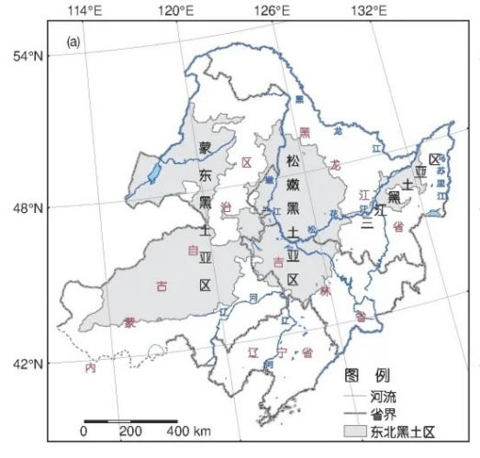

1.简析东北黑土地腐殖质表土层形成的气候条件。（6分）

思路：

【组织答案】

**【主题探究二】**

**材料二：**形成1cm的厚度需要300年以上的时间，十分漫长，但自20世纪50年代大规模开垦以来，东北黑土区逐渐由林草自然生态系统演变为人工农田生态系统。长期的高强度利用，加之土壤侵蚀，东北黑土区由“生态功能区”逐渐变成了“生态脆弱区”，严重影响东北地区农业的可持续发展。下图是东北黑土地开垦后有机质变化图。

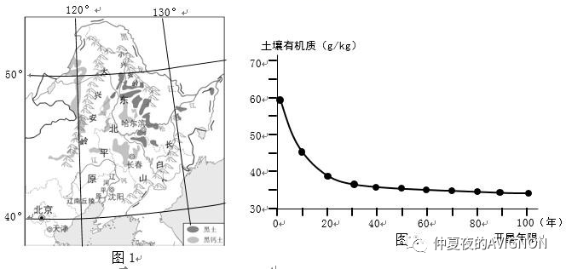

2.描述黑土开垦后土壤有机质的变化特点。（2分）

思路：

【组织答案】

3.从收支平衡角度分析黑土开垦后土壤有机质变化的原因。（4分）

思路：

【组织答案】

**【思维建模】归纳影响土壤有机质变化的因素**

土壤有机质的**变化**＝ 有机质的**收入量** ________ 有机质的**支出量**

**【拓展延伸】**比较森林土、草原土和荒漠土的有机质含量并说明原因。

**【课堂小结】完成思维导图**

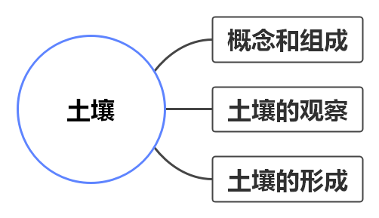

**【反馈练习】**

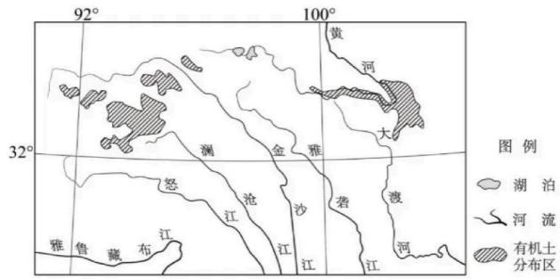（2024·浙江6月）有机土在我国分布广泛，其有机质累积量超过分解量，有机质含量极高。下图为青藏高 原有机土主要分布区示意图。

1. 图示有机土的成土环境特征是（ ）

A. 冷湿 B. 冷干

C. 暖湿 D. 暖干

2. 图示有机土分布区的主要植被是（ ）

A. 稀树草原 B. 沼泽草甸

C. 山地针叶林 D. 荒漠草原

（2023·广东）草毡层是由土壤物质与植物根系交缠而成的毡状表土层，主要分布在高寒和极地地区。青藏高原上的草毡层，虽然厚度不大，但坚韧且富有弹性，是维护青藏高原生态安全的重要屏障；与基岩风化物为成土母质的土壤不同，这里草毡层中的细土物质以风力搬运输入的外源粉尘为主。图示意青藏高原某地草毡层景观。据此完成下面小题。

3.青藏高原上草毡层中风力搬运输入的粉尘物质增加将（ ）

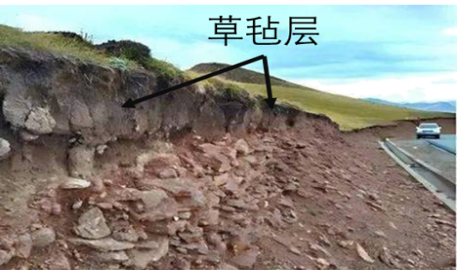A．有利于土壤有机质积累 B．降低土壤的持水能力

C．加快下覆基岩风化破碎 D．有助于耕作土壤形成

4.如果青藏高原某区域草毡层遭到破坏，会导致当地（ ）

①草地初级生产力降低 ②冻土融化速率减缓

③温室气体排放量减少 ④地表侵蚀强度增加

A．①② B．②③ C．①④ D．③④

5. （2023·山东）阅读图文资料，完成下列要求。

白浆化棕壤是指在土壤表层以下存在白浆层的棕壤，白浆层底部常见坚硬的铁锰结核层。白浆化棕壤分布区地下水位较低，年降水量800~950mm，降水主要集中于6~9月。目前，白浆化棕壤大部分被辟为农田，以种植花生、地瓜、冬小麦为主，是低产土壤之一。图示意白浆化棕壤的剖面构型及各土层主要理化性质。

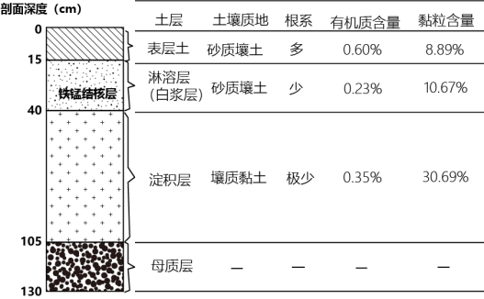 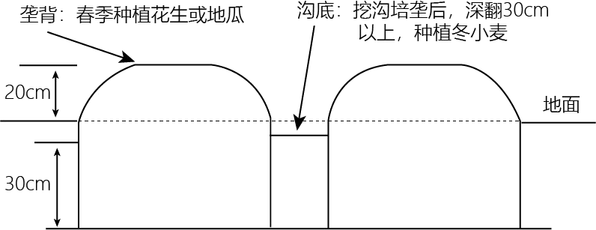

1. 分析白浆化棕壤“上砂下黏”的剖面构型在不同季节对土壤水分的影响。(4分)
2. 针对白浆化棕壤低产的原因，江苏北部某地农民在长期生产实践过程中，摸索出了一种改良及合理利用白浆化棕壤的农田工程措施——丰产沟（下图）。说明丰产沟如何克服白浆化棕壤对农业生产的不利影响。（6分）